Comment faire du SDR avec un FT-2000 / 2000 D à moins de 100 euros !

Dans cet article je vous fais part de mon expérience d’installer un système SDR en RX et TX
Ce système est compatible avec les émetteurs suivants

Yaesu : FT-920 - FT-950 - FT-1000D - FT-1000 MP (pas MP ni Mk V) - FT-2000 / D
Kenwood : TS-480 SAT / HX - TS-570
Icom : IC-756 ProII, Pro III - IC-7600

De quoi devez vous disposer ?

1 transceiver ou recepteur dans les bandes décamétriques
1 PC PENTIUM 4 minimum.
1 PC avec 4 GB RAM minimum
1 écran d’une bonne définition (1920x1080 est la meilleure)

Il n’y a pas de soudure à faire, ni de coupure de circuit imprimé !!!

Ensuite, il vous faut faire l’acquisition d’un stick DVB auprès de www.mypanadapter.com
Selon le modèle du TRX, le coût du stick varie de 70 US $ à 120 US $.
Vous recevrez un stick USB DVB-T (voir photo) , un câble pour connecter l’ IF 1st de votre TRX au stick DVB-T et un câble USB à raccorder à votre PC au Stick DVB-T, un adaptateur femelle-femelle et une gaine thermo-rétractable

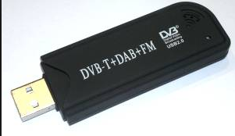

Ce sont les seuls frais que vous devrez engager !

Instructions d’installation du stick à la 1st IF du FT-2000 / D

- Enlever le capot supérieur du FT-2000/D en dévissant les 9 vis (3 à gauche, 3 à droite et 3 derrière)
- Sur le côté droit de l’émetteur (face avant du TRX vers vous) vous pourrez voir ceci

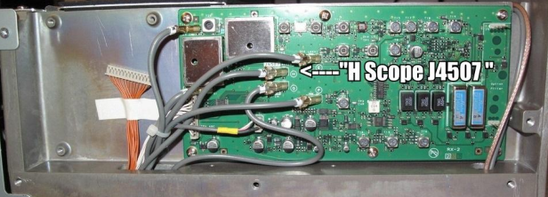

Attention si vous avez déjà une carte IF-2000, celle-ci n’est pas nécessaire et doit être déconnectée.
- Localiser le plug « H » Scope J4507.
- Retirer de son socket le câble portant aussi l’étiquetage « H ».
- Prenez l’adaptateur femelle-femelle et enfoncez un coté sur le câble H que vous venez d’enlever

- Faites passer le câble que vous avez reçu par les interstices de ventilations à l’arrière du TRX côté droit de l’FT-2000
C’est tout tout juste mais en poussant un peu çà passe sans défaire le connecteur
- Une fois que vous avez placé le câble , vous le faites suivre jusqu’au câble « H » que vous avez précédemment déconnecté.
- Vous vérifiez bien que la gaine thermo-rétractable est insérée sur ce câble.
- Vous insérez le câble livré avec votre achat du DVB-T de l’autre côté de l’adaptateur femelle-femelle

Attention : Je vous conseille d ‘abord de passer le câble avec l’embout à plugué par l’arrière du TRX par les fentes d’aération et de la faire suivre sur le côté droit du TRX jusqu’au connecteur « H ». Bien pluguer le câble à fond !

- Mettre la gaine thermo-rétractable en place
- Replacez le capot supérieur du TRX … C’EST TOUT !!!!!

Instructions d’installation des softwares

Il y a plusieurs petits programmes à télécharger

- Connectez le Stick DVB-T au cable USB venant du PC ( !!!! Pas de port USB3 uniquement USB2 !!)
Si Windows essaie de télécharger un driver, cliquez sur « Cancel »
Si vous utilisez Windows 8 ou 8.1vous devrez d’abord déactiver « Signature forcée du driver » (Voir procédure sur https://www.youtube.com/watch?v=gmw86KplqmU
Attention votre PC devra rebooter quelques fois
- Lorsque vous avez désactiver l’authentification des drivers en cliquant sur l’option 7, vous allez maintenant télécharger le petit software ZADIG pour Windows Vista /7/8/8.1
A l’adresse http://zadig.akeo.ie/downloads /zadig_2.2.exe (5 Mb)
Si vous avez un Windows XP, l’adresse est http://zadig.akeo.ie/downloads /zadig_XP_2.2.exe

Vous lancez le programme et vous aurez la fenêtre suivante :

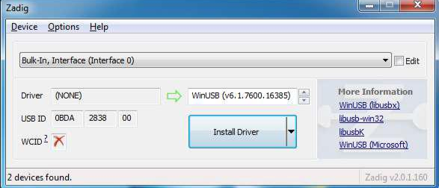

Cliquez sur « Options » puis « List all devices »
Choisissez l’option « RTL2832xxx »en cliquant sur la petite flèche à gauche de la case Edit

Installez le driver WCDI puis faites à nouveau « Reinstall Driver »
Cette manœuvre a pour but d’installer le driver correct pour le dongle RTL SDR

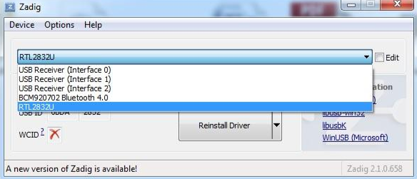

Une fenêtre s’ouvrira pour vous signaler que le driver est installé correctement, sinon réessayez

- Téléchargez maintenant le programme HDSDR sur http://www.hdsdr.de/index.html
Le programme est en version 2.7 (2013)
Que vous ayez un PC en 32 bits ou en 64 bits le chemin d’installation sera toujours
Program Files (x86)\HDSDR

- Téléchargez le fichier dynamic link ExtIO_RTL2832.dll que vous pourrez trouver sur
http://app.box.com/s/7tpiy8r6qo2bbhdxtt4k
Une fois téléchargé, copiez le dans le répertoire où vous avez installé HDSDR

Si vous avez l’intention d’utiliser Omnirig pour le RIG contrôle alors téléchargez le software depuis
http://www.dxatlas.com/Omnirig/Files/OmniRig.zip et installez le.
Vous pouvez aussi utiliser Ham Radio Deluxe si vous le souhaitez.

- Pluguez le nouveau câble qui sort du TRX sur le connecteur du dongle RTL-SDR et lancez HDSDR

- Lorsque vous démarrez HDSDR pour la 1ère fois, une grande fenêtre apparait comme un popup qui vous demande de paramétrer la carte son .. IGNOREZ cette fenêtre et fermez-la. !!

- Ensuite la fenêtre suivante s’ouvrira

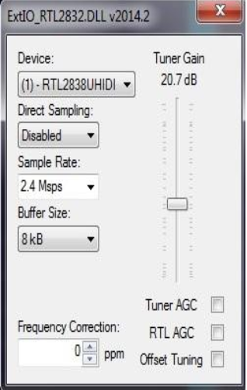
Indiquez ces valeurs exactement ! Un gain de 20-25 db de Tuner Gain
suffit. Puis cliquez sur les cases « Tuner AGC » et « RTL AGC » puis
fermez la fenêtre.

- Maintenant on va paramétrer le software HDSDR.
Vous lancez HDSDR. En bas, à gauche vous avez la fenêtre

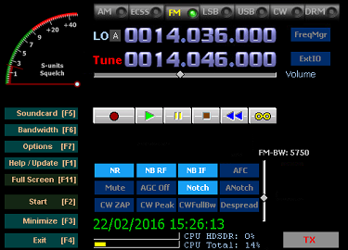

Cliquez sur « Options » et dans la fenêtre suivante , cochez « Swap I and Q Channel for RX input »

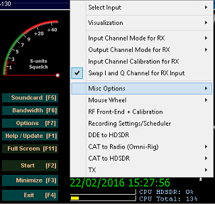

- Retournez dans le menu « Options » et choisissez cette fois l’option « Input channel Calibration for RX »
Vous devez sélectionner le mode « Auto » en cliquant sur la case. Par défaut il est sur « Off ».
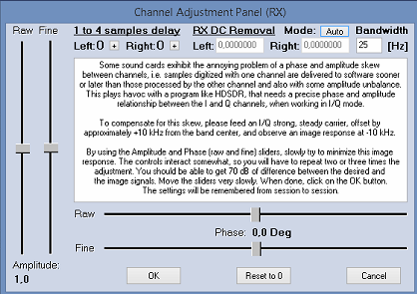

- A nouveau vous cliquez sur « Options » puis « RF Front-End + Calibration » et vous aurez la fenêtre

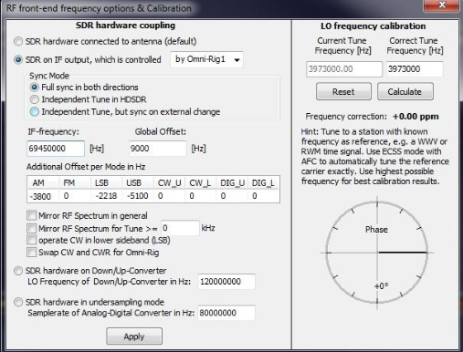

Selon le type de votre émetteur les valeurs seront variables mais pour un FT-2000 /D, les valeurs sont reprises dans le tableau ci-dessus
L’option « SDR on IF Ouput, which is controlled » « by OmniRig 1 » est sélectionnée si vous utilisez Omnirig ou vous pouvez choisir une autre valeur si vous utilisez HRD Deluxe.
Personnellement, j’ai un MicroHAM Digikeyer qui est connecté mais je lance Omnirig en plus

Ignorez la partie droite de la fenêtre intitulée « LO Frequency calibration »
Fermez la fenêtre :

Note : Le nombre dans les cases « USB » et « LSB » sera indiquée .
Une fois complétés toutes les étapes de ce document, mettez-vous sur une station avec un fort signal et ajustez la valeur de ces nombres jusqu’à ce que vous ayiez le meilleur résultat à votre BF. Vous devrez faire plusieurs tentatives de réglages

- Revnir à l’écran principal du programme et cliquez sur « CAT to Radio (Omnirig) » puis choisir l’onglet « Omnirig Setup »

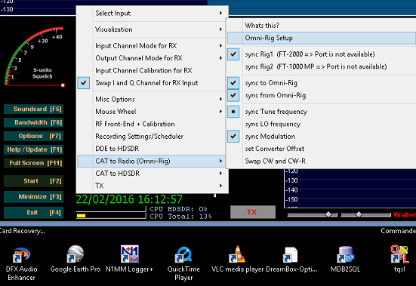
- La fenêtre de configuration d’OmniRig s’ouvre
Vous aurez 2 possibilités de TRX. Pour l’ FT-2000 vous avez 3 possibilités en fonction du modèle de votre TRX
Je dispose d’une version v3PEP du FT-2000 =>

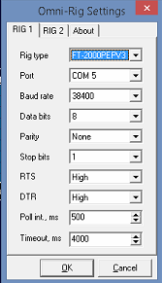

Le Ports 5 pour l’FT-2000PEPV3 . Le Port 5 a été configuré préalablement
La vitesse « Baud Rate » est fonction du réglage qui vous avez fait dans les menus de votre FT-2000. Pour ma part j’ai réglé à 38400 Bauds dans mon FT-2000

- Si vous voulez utiliser l’interface de HRD Deluxe alors vous allez dans « Options » puis « DDE to HDSDR»
La fenêtre suivante s’ouvrira

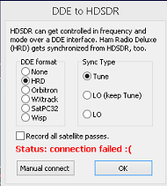

Et HRD synchronisera avec HDSDR

Voilà comment j’ai procédé. Je suppose qu’il y aura des questions.
Je vous souhaite beaucoup de plaisir en SDR avec ce petit système bon marché et bien connu

73’s de Paul, ON6DP

